Министерство цифрового развития, связи и массовых коммуникаций РФ
Федеральное государственное бюджетное образовательное учреждение высшегообразования
«Сибирский государственный университет телекоммуникаций и информатики»
Уральский технический институт связи и информатики (филиал) в г. Екатеринбурге
ЦК ИТ и АСУ кафедры ИСТ

Отчет
по учебной практике
по МДК 02.02 «Инструментальные средства разработки программного обеспечения»
на тему «Разработка программного модуля для учета заявок на ремонт бытовой
техники»

студента 3 курса 381 группы
Фамилия Чистяков
Имя, отчество Артём Сергеевич
Факультет Инфокоммуникаций, информатики и управления
Специальность 09.02.07 «Информационные системы и программирование»

г. Екатеринбург 2026г.

Отзыв руководителя

Содержание

Введение 4
1 Анализ предметной области 6
1.1 Предметная область 6
1.2 Целевая аудитория 6
1.3 Требования к программному обеспечению 7
2 Этап проектирования базы данных 9
2.1 Описание базы данных 9
2.2 ER-диаграмма 9
3 Этап разработки базы данных 10
3.1 Описание базы данных 10
3.2 Схема разработанной базы данных 11
3.3 Заполнение базы данных тестовыми данными 11
3.4 Администрирование и защита БД 12
4 Разработка дизайна 14
5 Описание дипломного проекта 18
5.1 Обоснование выбора инструментальных средств разработки 18
5.2 Логическая архитектура и алгоритмы работы приложения 19
5.3 Дизайн приложения 23
Заключение 26
Приложение А 27

Введение

На фоне повсеместной цифровизации и активного развития сферы услуг, современные сервисные центры всё чаще сталкиваются с потребностью в автоматизации учета и обработки заявок на ремонт бытовой техники. Внедрение профильных информационных систем становится крайне актуальным, так как оно помогает не только рационализировать труд сотрудников, но и заметно улучшить клиентский сервис. Ключевым условием успешной работы сервисных компаний сегодня выступает автоматизация таких процессов, как прием обращений, распределение работы между мастерами, мониторинг этапов ремонта и генерация аналитики.
Учитывая сказанное, создание программного модуля для управления заявками на ремонт является востребованным решением, цель которого — рост производительности персонала и улучшение коммуникации с заказчиками. Разрабатываемый продукт сочетает в себе понятный графический интерфейс, систему разделения прав для разных групп пользователей (администратор, менеджер, клиент) и безопасное хранение информации в реляционной БД. Это обеспечивает эффективный контроль над каждым этапом работы с заявкой.
Функционал разрабатываемого модуля включает: регистрацию и вход в систему с учетом ролей, формирование и корректировку заявок, прикрепление исполнителей к заказам, мониторинг статусов ремонта, управление справочниками (клиенты, виды техники, мастера), а также создание отчетов по среднему времени выполнения работ. Важный акцент сделан на ролевой модели доступа: администратору доступны все функции, менеджер отвечает за назначение мастеров и обновление статусов, а клиент может самостоятельно оформлять заявки и следить за их ходом.
Целью учебной практики является разработка программного модуля для учета заявок на ремонт бытовой техники с расширенным функционалом для различных категорий пользователей. Для достижения поставленной цели необходимо выполнить следующие задачи:
- проанализировать требования к системе учета заявок и определить необходимый функционал;
- спроектировать структуру базы данных, обеспечивающую целостность и непротиворечивость хранимой информации;
- разработать графический интерфейс пользователя с учётом разделения прав доступа;
- реализовать функционал для администратора (полное управление системой);
- реализовать функционал для менеджера (назначение мастеров и управление статусами);
- реализовать функционал для клиента (создание и отслеживание собственных заявок);
- выполнить интеграцию с СУБД PostgreSQL для хранения данных;
- провести тестирование разработанного модуля и оформить документацию.
Разработка и внедрение программного модуля для учета заявок на ремонт бытовой техники позволит сервисному центру автоматизировать ключевые бизнес-процессы, минимизировать вероятность ошибок при ручном вводе данных, обеспечить прозрачность выполнения заказов для клиентов и повысить общую эффективность работы предприятия.
- Анализ предметной области

1.1 Предметная область

Функционирование предприятий по ремонту бытовой техники требует выстроенной системы управления. Поскольку бытовые приборы играют ключевую роль в обеспечении комфорта современного человека, спрос на их своевременное обслуживание остается стабильно высоким. При этом традиционный (ручной) учет обращений посредством бумажных журналов и неструктурированных заметок демонстрирует низкую эффективность: он влечет за собой риск потери информации, ошибки персонала и снижение общего качества клиентского сервиса. В сложившейся ситуации разработка специализированного программного модуля выступает необходимой и актуальной мерой. Данное решение позволит уйти от рутинных операций, полностью автоматизировав процессы приема, распределения и контроля ремонтных заявок.

1.2 Целевая аудитория

Целевая аудитория программного модуля для учета заявок на ремонт бытовой техники включает в себя несколько ключевых групп пользователей, каждая из которых имеет свои уникальные потребности и требования. Основные группы целевой аудитории представлены ниже:
Клиенты:
- самостоятельная регистрация заявок - это возможность легко обращаться в сервисный центр, предоставляя первичную информацию о неисправности.
- отслеживание статуса ремонта - это доступ к актуальной информации о ходе выполнения заказа и контроль процесса.
- согласование условий - это возможность взаимодействовать с сервисным центром по вопросам получения результатов и стоимости работ.
Менеджеры:
- менеджеры отвечают за прием и обработку заявок, играя важную связующую роль, и имеют свои потребности;
- распределение задач нужно для возможности оптимально назначать мастеров на заявки с учетом их узкой специализации (например, работа с гидравлическими системами или электроникой);
- контроль сроков и выполнения - это инструменты для отслеживания изменения статусов по каждой заявке;
- коммуникация с клиентами - это возможность консультировать заказчиков, информировать их о ходе ремонта и согласовывать детали.
Мастера:
- доступ к рабочим задачам нужно для возможности видеть актуальный список назначенных заявок, требующих проведения диагностики и ремонта;
- фиксация результатов.
Администраторы сервисного центра:
- управление пользователями, создание, редактирование учетных записей менеджеров, мастеров и клиентов, а также управление их правами доступа;
- ведение справочной информации, добавление и актуализация данных о типах ремонтируемой техники, списке мастеров и вариантах статусов;
- отчетность и аналитика, сбор статистики работы сервисного центра на основе накопленных данных для внутреннего анализа и принятия управленческих решений.

1.3 Требования к программному обеспечению

Функциональность: система должна обеспечивать регистрацию и вход пользователей на основе ролевой модели. Основной функционал включает полный цикл управления заявками (добавление, изменение, удаление, смена статуса, назначение исполнителя), работу со справочниками, поиск данных и формирование сводной статистики.
Удобство использования: требуется разработать интуитивно понятный и стандартизированный интерфейс с логичной навигацией. Система должна информировать пользователя об ошибках и запрашивать подтверждение при выполнении необратимых операций.
Надежность хранения: использование реляционной БД должно обеспечивать целостность и непротиворечивость данных (включая ссылочную целостность). Обязательно наличие функционала для резервного копирования и восстановления.
Безопасность: приложение должно защищать персональные данные, использовать хеш-функции для паролей и блокировать несанкционированный доступ к информации за счет строгого ролевого разграничения.
Масштабируемость: архитектура модуля должна быть спроектирована с учетом возможного внедрения новых функций и увеличения нагрузки (рост базы заявок и числа пользователей) без потери скорости работы.
Производительность: требуется оптимизация запросов к БД для мгновенного отклика интерфейса при выполнении стандартных пользовательских сценариев даже в условиях больших объемов данных.
Обработка ошибок: при возникновении исключительных ситуаций система должна корректно прерывать операции, выполнять откат транзакций и выдавать пользователю понятные рекомендации по устранению проблемы.
Документирование: код программы должен быть прокомментирован и написан с соблюдением единых стандартов именования. В комплект поставки входят руководство пользователя и документация разработчика.
Исследование предметной области показало, что традиционный учет заявок в сервисном центре по ремонту техники неэффективен: ему не хватает прозрачности, инструментов контроля и аналитики. Управление таким процессом требует внедрения автоматизированных решений.
Разработка специализированного ПО закроет эту потребность: она позволит автоматизировать рутину, надежно защитить данные и выстроить работу разных групп пользователей через разграничение прав. Создаваемый программный модуль должен строго соответствовать всем выдвинутым требованиям к функционалу, безопасности, эргономике и производительности.

- Этап проектирования базы данных

2.1 Описание базы данных

Спроектированная база данных предназначена для централизованного хранения и обработки информации о заявках на ремонт, зарегистрированных клиентах, персонале сервисного центра и справочниках бытовой техники. Она выступает связующим звеном, обеспечивающим эффективное и оперативное взаимодействие между различными участниками системы.
Гарантия целостности и непротиворечивости данных реализуется на уровне СУБД за счет применения системы первичных и внешних ключей. Это исключает возможность появления дублирующихся или записей (например, заявок без привязки к клиенту). Безопасность системы подкрепляется механизмами защиты персональных данных сотрудников и клиентов, а также строгим разграничением прав, что предотвращает утечки и несанкционированное изменение информации о заказах.
Подводя итог, можно утверждать, что разработанная база данных является мощным ядром программного модуля. Она эффективно управляет потоками данных о заявках, распределении мастеров, этапах ремонта и статистике, обеспечивая высокую степень автоматизации учета и комфортную работу для всех пользователей сервисного предприятия.

2.2 ER-диаграмма

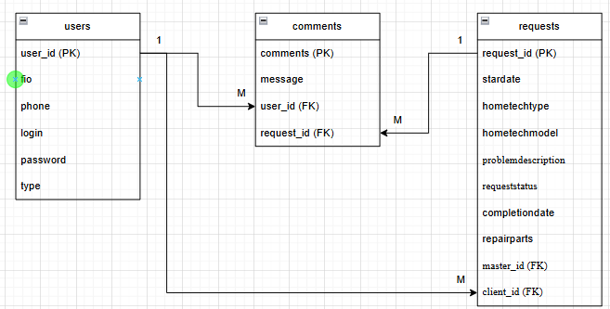
Рисунок 2.1 – ER-диаграмма
- Этап разработки базы данных

3.1 Описание базы данных

Таблица «Пользователи» (users)
Содержит сведения обо всех пользователях системы.
- userid (INTEGER, PRIMARY KEY) – уникальный идентификатор пользователя;
- fio (VARCHAR (150)) – ФИО пользователя;
- phone (VARCHAR (15)) – номер телефона;
- login (VARCHAR (50)) – логин для входа в систему;
- password (VARCHAR (100)) – пароль;
- type (VARCHAR (50)) – тип (роль) пользователя в системе (например: клиент, менеджер, мастер).
Таблица «Заявки» (requests)
Содержит информацию о заявках на ремонт бытовой техники.
- requestid (INTEGER, PRIMARY KEY) – уникальный идентификатор заявки;
- startdate (DATE) – дата регистрации заявки;
- hometechtype (VARCHAR(100)) – вид бытовой техники;
- hometechmodel (VARCHAR(150)) – модель техники;
- problemdescription (TEXT) – описание неисправности;
- requeststatus (VARCHAR(50)) – статус заявки;
- completiondate (DATE) — планируемая или фактическая дата завершения ремонта;
- repairparts (TEXT) — информация об использованных или необходимых запчастях;
- masterid (INTEGER, FOREIGN KEY REFERENCES users(userid)) – назначенный мастер;
- clientid (INTEGER, FOREIGN KEY REFERENCES users(userid)) – клиент, создавший заявку.
Таблица «Комментарии» (comments)
- Содержит детализированные комментарии к заявкам (например, ход работы или переписка).
- commentid (INTEGER, PRIMARY KEY) – уникальный идентификатор комментария;
- message (TEXT) – текст комментария/сообщения;
- masterid (INTEGER, FOREIGN KEY REFERENCES users(userid)) – пользователь (мастер), оставивший комментарий;
- requestid (INTEGER, FOREIGN KEY REFERENCES requests(requestid)) – заявка, к которой относится данный комментарий.

3.2 Схема разработанной базы данных
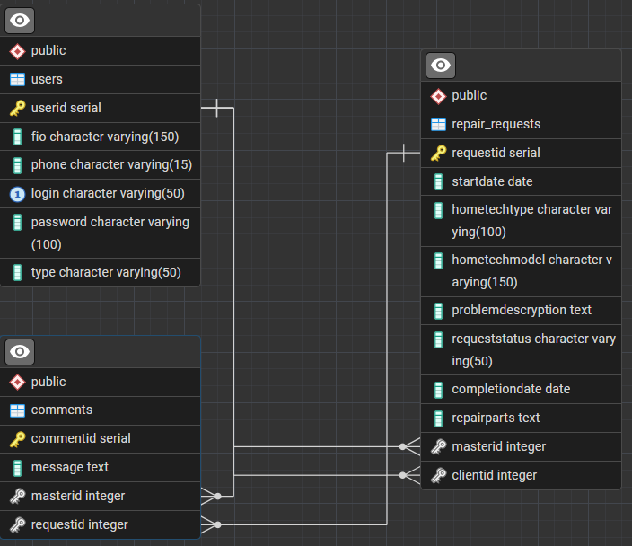
Рисунок 3.1 – Разработанная схема БД

3.3 Заполнение базы данных тестовыми данными
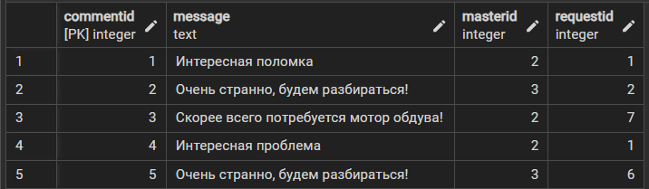
Рисунок 3.2 – Таблица коментариев
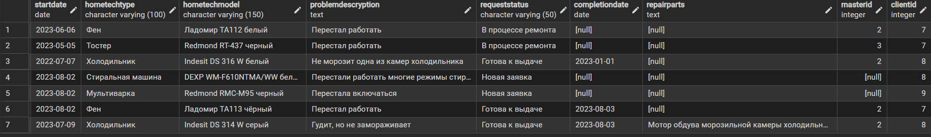
Рисунок 3.3 – Таблица заявок
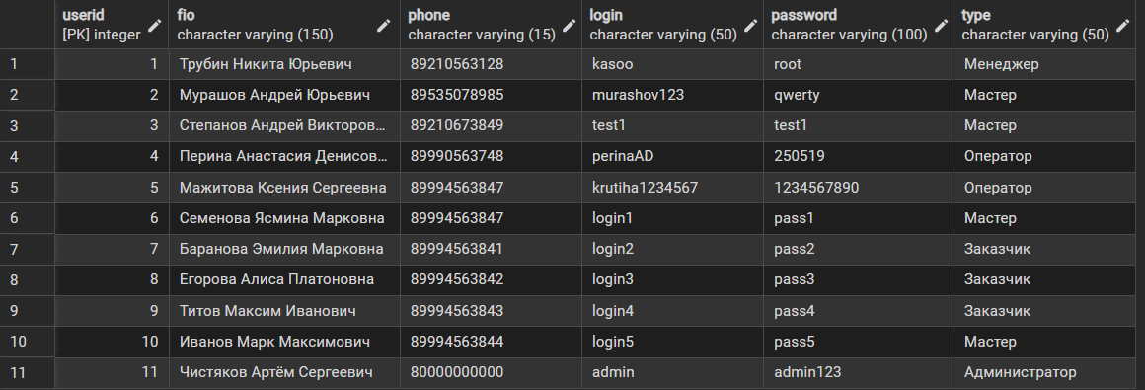
Рисунок 3.4 - Таблица пользователей

3.4 Администрирование и защита БД

Для администрирования и защиты базы данных программного модуля учета заявок на ремонт бытовой техники необходимо учитывать несколько ключевых аспектов: управление доступом, резервное копирование, мониторинг и обеспечение безопасности данных. Рассмотрим каждый из этих аспектов более подробно.
Управление доступом
В разработанной системе реализована ролевая модель доступа, которая обеспечивает разграничение прав пользователей в соответствии с их функциональными обязанностями.
Роли и права доступа
В базе данных созданы следующие роли, соответствующие типам пользователей системы:
- администратор - обладает полными правами на управление всеми таблицами и данными;
- менеджер - имеет права на чтение и изменение заявок, назначение мастеров, но не имеет прав на удаление данных и управление клиентами;
- клиент - имеет ограниченные права на создание и просмотр только собственных заявок.

Листинг 3.1 – Проверка прав доступа в коде приложения
def has_permission(self, required_roles: list) -> bool:
"""Проверка прав доступа пользователя"""
if not self.current_user:
return False
return self.current_user.get('type') in required_roles

# Пример использования
if self.auth_manager.has_permission(['Администратор', 'Менеджер']):
# Показываем кнопку удаления
delete_button.show()
Уровни доступа к данным
В зависимости от роли пользователя формируются различные SQL-запросы:
Листинг 3.2 – Разграничение доступа к данным
def get_requests_by_user_role(self, user_role: str, user_id: int):
if user_role == 'Администратор' or user_role == 'Менеджер':
# Полный доступ ко всем заявкам
query = "SELECT * FROM repair_requests"
elif user_role == 'Мастер':
# Только заявки, назначенные мастеру
query = f"SELECT * FROM repair_requests WHERE masterid = {user_id}"
elif user_role == 'Заказчик':
# Только заявки, созданные клиентом
query = f"SELECT * FROM repair_requests WHERE clientid = {user_id}"
return self.execute_query(query)

- Разработка дизайна

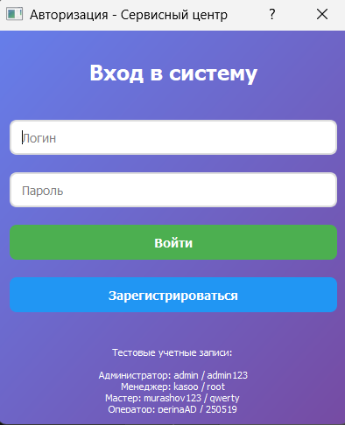
Рисунок 4.1 – Страница входа
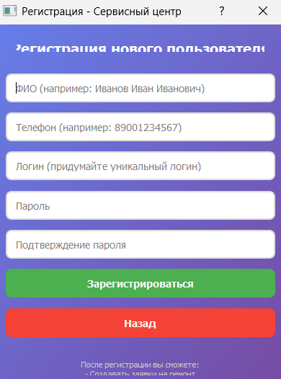
Рисунок 4.2 – Страница регистрации
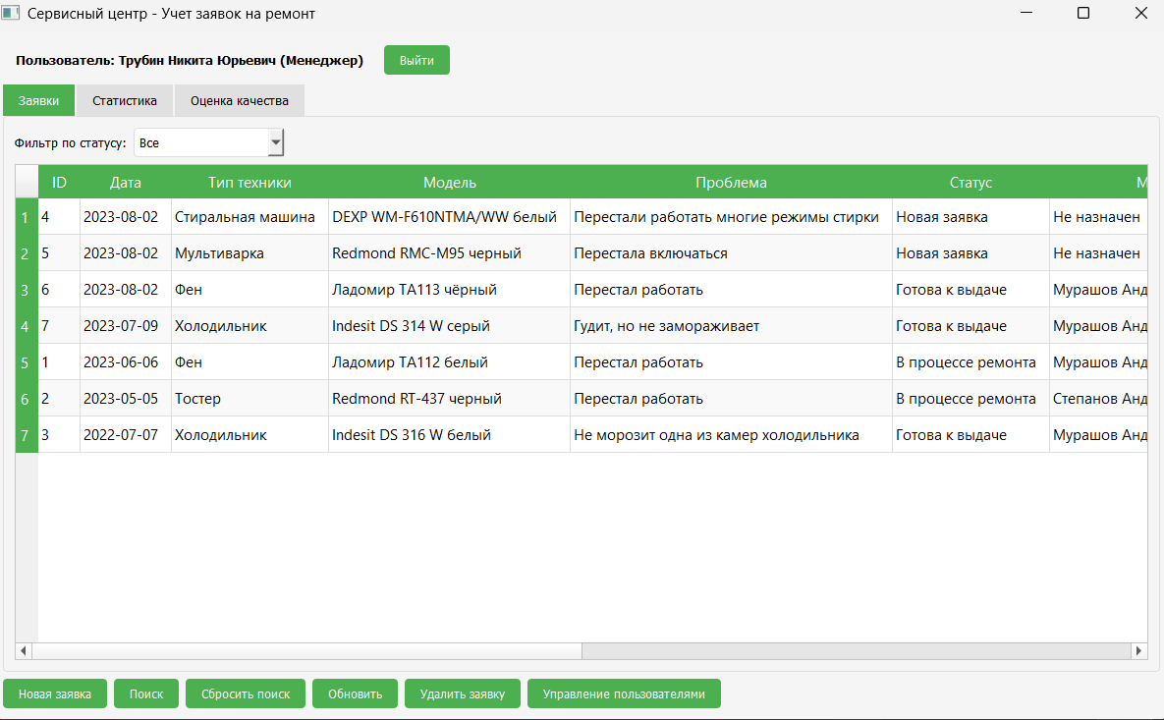
Рисунок 4.3 – Страница всех заявок менеджера
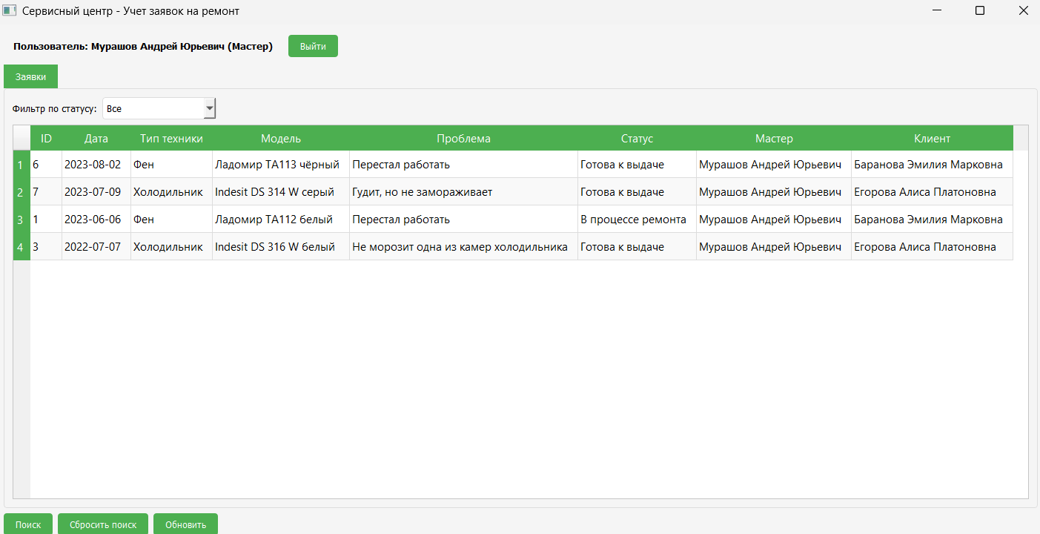
Рисунок 4.4 – Страница заявок мастера
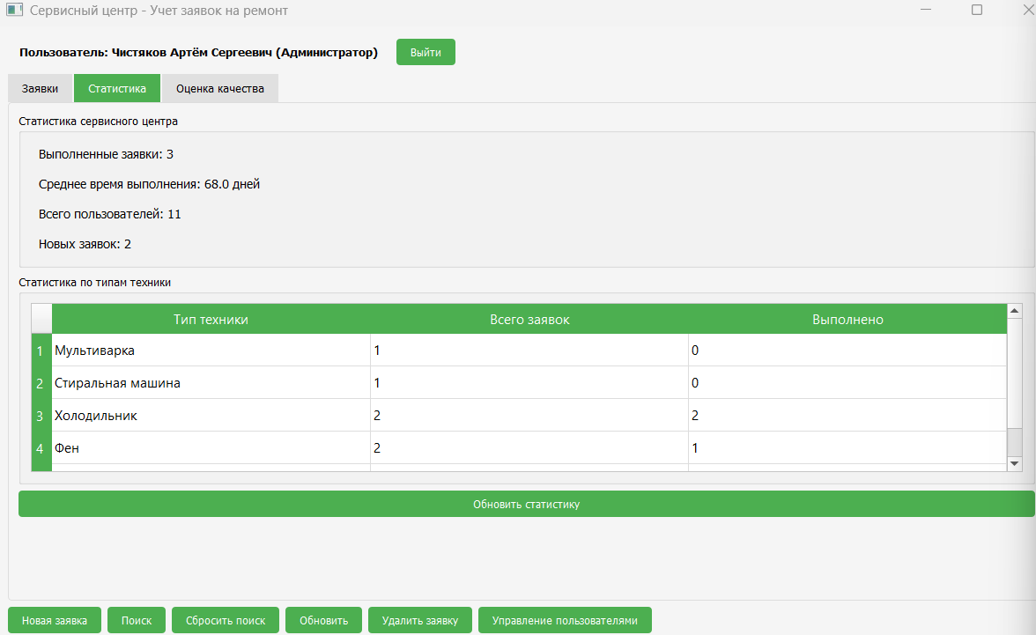
Рисунок 4.5 – Страница статусов заявок
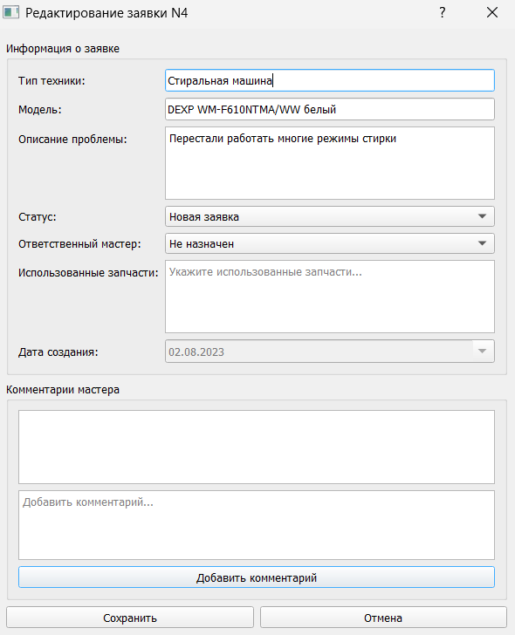
Рисунок 4.6 – Страница редактирования заявки менеджером
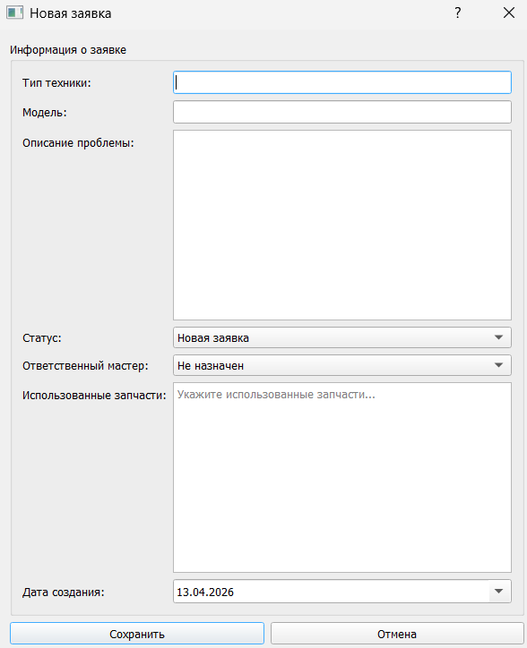
Рисунок 4.7 – Страница добавления новой заявки
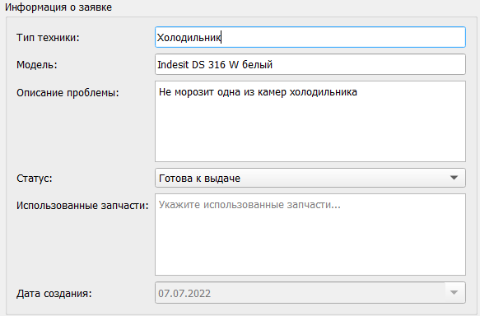
Рисунок 4.8 – Страница с информацией заявки
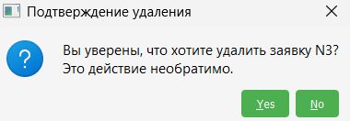
Рисунок 4.9 – Удаление заявки менеджером

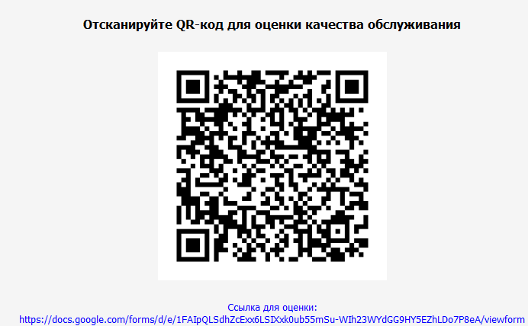
Рисунок 4.10 – Страница отзыва

5 Описание дипломного проекта

5.1 Обоснование выбора инструментальных средств разработки

Для реализации программного продукта — десктопного приложения для визуализации алгоритмов словарного кодирования (LZ77, LZ78, LZW) — был выбран следующий технологический стек:
Python — в качестве основного языка программирования. Выбор обоснован его лаконичным синтаксисом, что критически важно для образовательного проекта: студенты смогут легко разобраться в логике работы алгоритмов. Кроме того, Python обладает богатой экосистемой библиотек для обработки данных и визуализации, а также обеспечивает кроссплатформенность (Windows, Linux, macOS), что соответствует требованиям к программе.
PyQt5 — для построения графического интерфейса. Это Python-обертка над мощным фреймворком Qt. Выбор продиктован следующими факторами:
- Визуальные возможности: PyQt предоставляет встроенные средства для создания сложной анимации, динамической отрисовки таблиц словарей и пошаговой визуализации процесса кодирования.
- Интерактивность: Фреймворк позволяет легко реализовать элементы управления (кнопки "Шаг вперед", "Шаг назад", ползунок скорости), которые необходимы для детального изучения алгоритмов.
- Кроссплатформенность: Приложения на PyQt выглядят нативно на всех операционных системах без изменения кода.
Дополнительные библиотеки:
- Matplotlib / PyQtGraph: используются для отрисовки графиков статистики сжатия (например, сравнение эффективности алгоритмов) внутри интерфейса приложения.
- PyInstaller: применяется для упаковки готового приложения в исполняемый файл (.exe для Windows), что позволяет запускать программу без предустановленного Python.
Сравнение с альтернативами:
- JavaScript + Electron: создает слишком "тяжелый" дистрибутив (из-за встроенного Chromium) и потребляет много памяти, что неоправданно для учебной программы.
- Java + JavaFX: сложнее в реализации визуализации динамических структур данных (словаря) и менее популярна в среде обучения технологиям сжатия данных.
Итог: Выбранный стек Python + PyQt обеспечивает оптимальный баланс между простотой разработки, наглядностью визуализации и кроссплатформенностью, что полностью соответствует целям проекта.

5.2 Логическая архитектура и алгоритмы работы приложения

Архитектура приложения построена по принципу разделения логики (Model-View-Controller, реализованный через сигналы и слоты PyQt).
1. Модульная структура ядра (Core):
- модуль алгоритмов (core.algorithms): содержит отдельные классы для каждого метода сжатия: LZ77, LZ78, LZW. Каждый класс реализует методы encode() (кодирование) и decode() (декодирование).
- механизм пошагового выполнения: Ключевая особенность — метод get_steps() в каждом алгоритме. Он возвращает список состояний на каждом этапе кодирования (текущий индекс, состояние словаря, найденное совпадение, выходной код). Это позволяет воспроизводить алгоритм кадр за кадром.
2. Механизм визуализации (Visualization Engine):
- класс VisualizationEngine управляет процессом воспроизведения. Он получает список шагов от алгоритма и через сигнал step_changed передает данные в интерфейс.
- реализована поддержка анимации: с помощью QTimer движок автоматически переключает шаги с заданной скоростью (регулируется ползунком).
Алгоритм работы LZ77:
  - Принимается входная строка.
  - Устанавливаются параметры скользящего окна (размер словаря и буфера предпросмотра, задаются пользователем).
  - На каждом шаге алгоритм ищет самое длинное совпадение в окне поиска.
  - Визуализатор подсвечивает найденную область в тексте и выводит тройку (смещение, длина, следующий символ).
Алгоритм работы LZW:
  - Инициализируется словарь стандартными ASCII-символами.
  - Программа считывает строку, накапливая последовательности.
  - При добавлении новой фразы в словарь, интерфейс динамически отображает обновление таблицы (DictionaryView).
3. Логика пользовательского интерфейса (UI Logic):
- главное окно (MainWindow): служит контейнером для всех виджетов.
- роутинг данных: при нажатии кнопки "Кодировать" текст из поля ввода передается в выбранный класс алгоритма. Результат (закодированные данные) возвращается обратно и отображается в панели результатов.
- система событий: Используются декораторы @pyqtSlot() для асинхронной обработки действий пользователя (нажатие кнопок "Следующий шаг", "Пауза", изменение текста), что предотвращает зависание интерфейса при долгих вычислениях.

5.3 Дизайн приложения

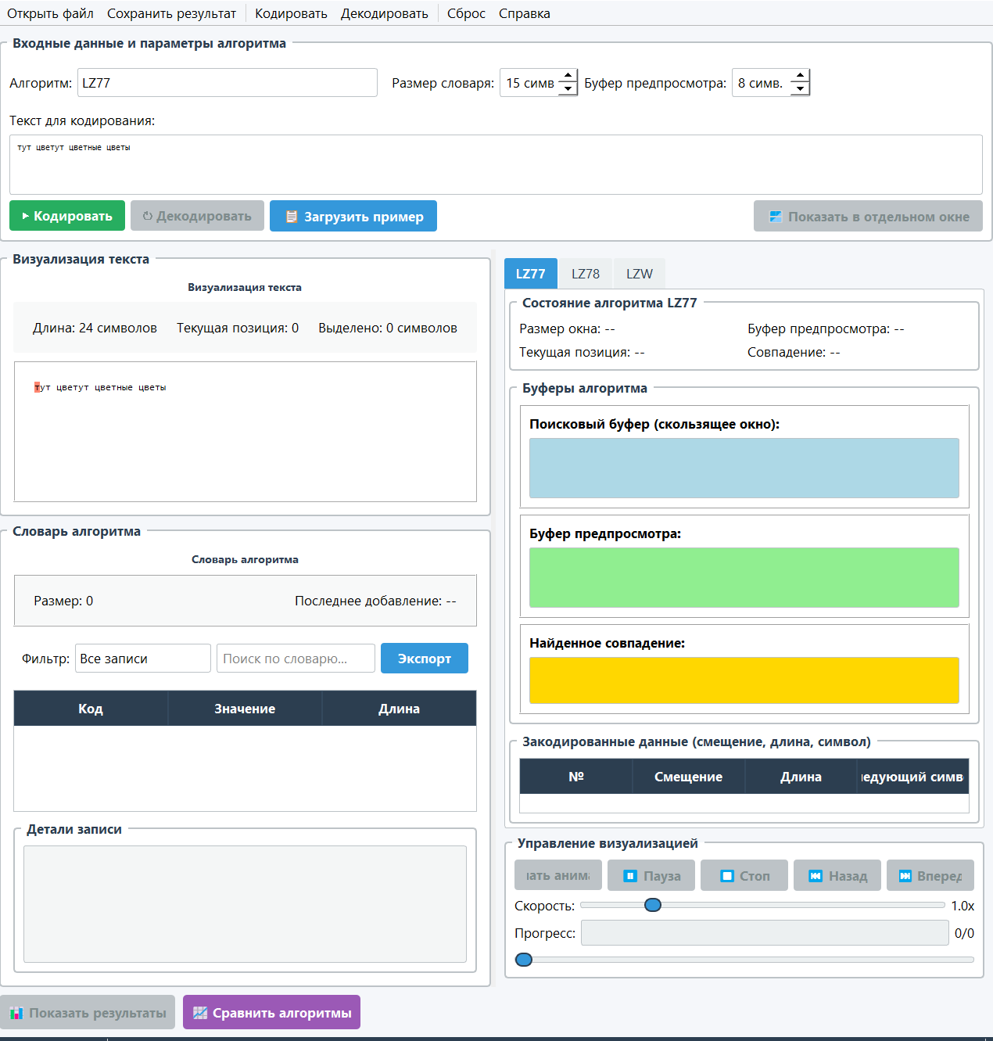
Рисунок 5.1 – Главная страница приложения
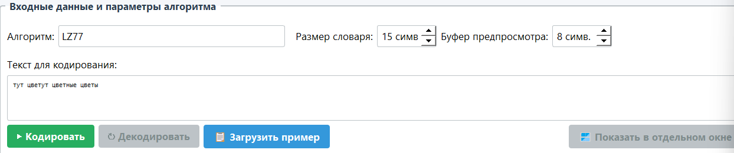
Рисунок 5.2 – Блок ввода и редактирования задания для кодирования
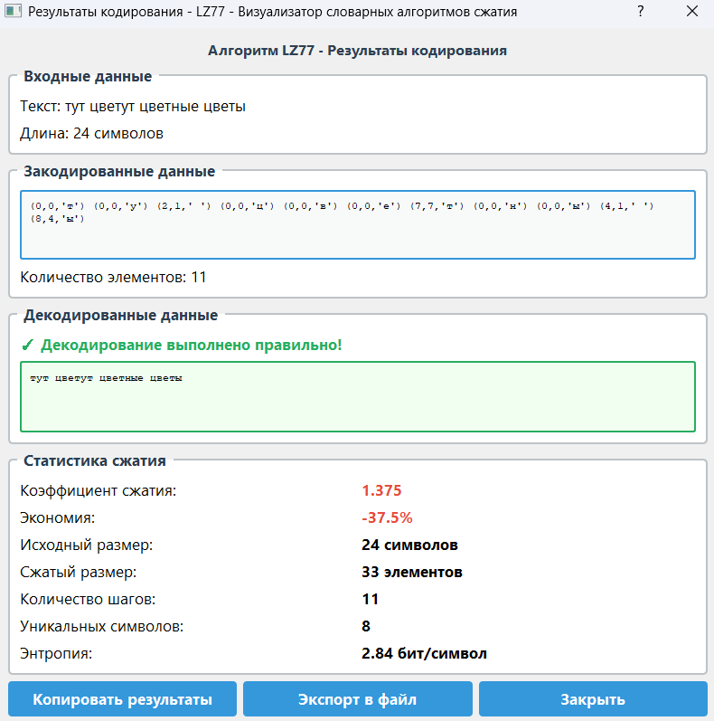
Рисунок 5.3 – Окно результата кодирования
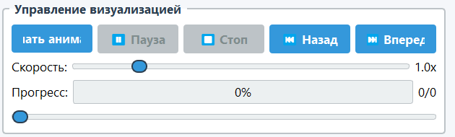
Рисунок 5.4 – Управление визуальной частью кодирования
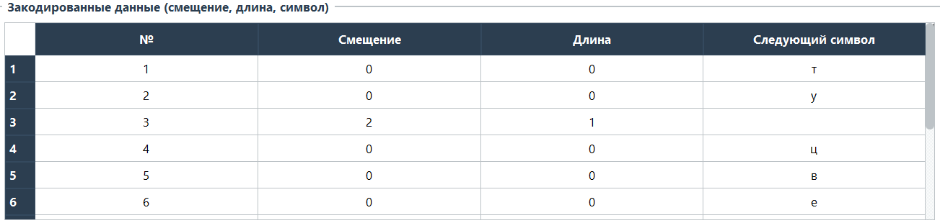
Рисунок 5.5 – Таблица работы кодирования в реальном времени

Заключение

Разработанный программный модуль для учёта заявок на ремонт бытовой техники представляет собой полнофункциональное решение, автоматизирующее ключевые процессы сервисного центра. Система обеспечивает удобный интерфейс для всех категорий пользователей и предоставляет широкий набор функций для эффективного управления заявками.
В ходе выполнения работы были решены следующие задачи:
- проведен анализ предметной области и определены требования к системе;
- спроектирована структура базы данных в третьей нормальной форме с
обеспечением ссылочной целостности;
- разработан графический интерфейс пользователя с учетом разделения прав доступа;
- реализован функционал для администратора;
- реализован функционал для менеджера;
- реализован функционал для клиента;
- выполнена интеграция с СУБД PostgreSQL;
- реализована система уведомлений об изменении статуса заявок;
- добавлена возможность формирования расширенной статистики и экспорта отчетов;
- оптимизирована работа с базой данных и взаимодействие с пользователями.
Таким образом, разработанный программный модуль полностью соответствует поставленным задачам и готов к эксплуатации в сервисном центре по ремонту бытовой техники.

Приложение А
Main_window.py
from PyQt5.QtWidgets import (QMainWindow, QWidget, QVBoxLayout, QHBoxLayout,
QTableWidget, QTableWidgetItem, QPushButton,
QTabWidget, QLabel, QGroupBox, QMessageBox,
QComboBox, QHeaderView, QLineEdit, QFormLayout,
QDialog, QDialogButtonBox, QMenu, QAction)
from PyQt5.QtCore import Qt
from src.database import Database
from src.auth import AuthManager
from src.statistics import StatisticsCalculator
from src.qr_generator import QRGenerator
from ui.styles import MAIN_WINDOW_STYLE
from ui.request_window import RequestWindow
class SearchDialog(QDialog):
"""Диалог поиска заявок"""
def __init__(self, parent=None):
super().__init__(parent)
self.setWindowTitle("Поиск заявки")
self.setFixedSize(400, 200)
layout = QVBoxLayout()
form_layout = QFormLayout()
self.search_by_combo = QComboBox()
self.search_by_combo.addItems(["ID заявки", "Тип техники", "Модель", "ФИО клиента"])
form_layout.addRow("Искать по:", self.search_by_combo)
self.search_input = QLineEdit()
self.search_input.setPlaceholderText("Введите значение для поиска...")
form_layout.addRow("Значение:", self.search_input)
layout.addLayout(form_layout)
buttons = QDialogButtonBox(QDialogButtonBox.Ok | QDialogButtonBox.Cancel)
buttons.accepted.connect(self.accept)
buttons.rejected.connect(self.reject)
layout.addWidget(buttons)
self.setLayout(layout)
def get_search_params(self):
return self.search_by_combo.currentText(), self.search_input.text().strip()
class MainWindow(QMainWindow):
def __init__(self, db: Database, auth_manager: AuthManager):
super().__init__()
self.db = db
self.auth_manager = auth_manager
self.user_role = auth_manager.get_current_user_role()
self.user_id = auth_manager.get_current_user_id()
self.stats_calculator = StatisticsCalculator(db)
self.all_requests = []
self.init_ui()
self.load_data()
def init_ui(self):
self.setWindowTitle("Сервисный центр - Учет заявок на ремонт")
self.setGeometry(100, 100, 1200, 700)
self.setStyleSheet(MAIN_WINDOW_STYLE)
central_widget = QWidget()
self.setCentralWidget(central_widget)
main_layout = QVBoxLayout()
central_widget.setLayout(main_layout)
top_panel = QHBoxLayout()
user_info = QLabel(f"Пользователь: {self.auth_manager.current_user['fio']} "
f"({self.user_role})")
user_info.setStyleSheet("font-weight: bold; padding: 10px;")
top_panel.addWidget(user_info)
logout_button = QPushButton("Выйти")
logout_button.clicked.connect(self.logout)
top_panel.addWidget(logout_button)
top_panel.addStretch()
main_layout.addLayout(top_panel)
self.tabs = QTabWidget()
self.requests_tab = self.create_requests_tab()
self.tabs.addTab(self.requests_tab, "Заявки")
if self.user_role in ['Администратор', 'Менеджер', 'Оператор']:
self.stats_tab = self.create_stats_tab()
self.tabs.addTab(self.stats_tab, "Статистика")
if self.user_role in ['Администратор', 'Менеджер', 'Оператор', 'Заказчик']:
self.qr_tab = self.create_qr_tab()
self.tabs.addTab(self.qr_tab, "Оценка качества")
main_layout.addWidget(self.tabs)
bottom_panel = QHBoxLayout()
if self.user_role in ['Администратор', 'Оператор', 'Менеджер', 'Заказчик']:
add_button = QPushButton("Новая заявка")
add_button.clicked.connect(self.add_request)
bottom_panel.addWidget(add_button)
search_button = QPushButton("Поиск")
search_button.clicked.connect(self.search_request)
bottom_panel.addWidget(search_button)
clear_search_button = QPushButton("Сбросить поиск")
clear_search_button.clicked.connect(self.clear_search)
bottom_panel.addWidget(clear_search_button)
refresh_button = QPushButton("Обновить")
refresh_button.clicked.connect(self.load_data)
bottom_panel.addWidget(refresh_button)
if self.user_role in ['Администратор', 'Менеджер']:
delete_button = QPushButton("Удалить заявку")
delete_button.clicked.connect(self.delete_request)
bottom_panel.addWidget(delete_button)
if self.user_role in ['Администратор', 'Менеджер']:
manage_users_button = QPushButton("Управление пользователями")
manage_users_button.clicked.connect(self.open_user_management)
bottom_panel.addWidget(manage_users_button)
bottom_panel.addStretch()
main_layout.addLayout(bottom_panel)
def create_requests_tab(self) -> QWidget:
widget = QWidget()
layout = QVBoxLayout()
filter_layout = QHBoxLayout()
filter_layout.addWidget(QLabel("Фильтр по статусу:"))
self.status_filter = QComboBox()
self.status_filter.addItems(["Все", "Новая заявка", "В процессе ремонта",
"Готова к выдаче", "Ожидание запчастей"])
self.status_filter.currentTextChanged.connect(self.filter_requests)
filter_layout.addWidget(self.status_filter)
filter_layout.addStretch()
layout.addLayout(filter_layout)
self.requests_table = QTableWidget()
self.requests_table.setAlternatingRowColors(True)
self.requests_table.setSelectionBehavior(QTableWidget.SelectRows)
self.requests_table.setEditTriggers(QTableWidget.NoEditTriggers)
self.requests_table.doubleClicked.connect(self.edit_request)
if self.user_role in ['Администратор', 'Менеджер']:
self.requests_table.setContextMenuPolicy(Qt.CustomContextMenu)
self.requests_table.customContextMenuRequested.connect(self.show_context_menu)
layout.addWidget(self.requests_table)
widget.setLayout(layout)
return widget
def create_stats_tab(self) -> QWidget:
widget = QWidget()
layout = QVBoxLayout()
stats_group = QGroupBox("Статистика сервисного центра")
stats_layout = QVBoxLayout()
self.completed_label = QLabel()
self.completed_label.setStyleSheet("font-size: 14px; padding: 5px;")
stats_layout.addWidget(self.completed_label)
self.avg_time_label = QLabel()
self.avg_time_label.setStyleSheet("font-size: 14px; padding: 5px;")
stats_layout.addWidget(self.avg_time_label)
self.total_users_label = QLabel()
self.total_users_label.setStyleSheet("font-size: 14px; padding: 5px;")
stats_layout.addWidget(self.total_users_label)
self.new_requests_label = QLabel()
self.new_requests_label.setStyleSheet("font-size: 14px; padding: 5px;")
stats_layout.addWidget(self.new_requests_label)
stats_group.setLayout(stats_layout)
layout.addWidget(stats_group)
problem_group = QGroupBox("Статистика по типам техники")
problem_layout = QVBoxLayout()
self.problem_stats_table = QTableWidget()
self.problem_stats_table.setColumnCount(3)
self.problem_stats_table.setHorizontalHeaderLabels(["Тип техники", "Всего заявок", "Выполнено"])
self.problem_stats_table.horizontalHeader().setSectionResizeMode(QHeaderView.Stretch)
problem_layout.addWidget(self.problem_stats_table)
problem_group.setLayout(problem_layout)
layout.addWidget(problem_group)
refresh_stats_button = QPushButton("Обновить статистику")
refresh_stats_button.clicked.connect(self.update_statistics)
layout.addWidget(refresh_stats_button)
layout.addStretch()
widget.setLayout(layout)
return widget
def create_qr_tab(self) -> QWidget:
widget = QWidget()
layout = QVBoxLayout()
info_label = QLabel("Отсканируйте QR-код для оценки качества обслуживания")
info_label.setAlignment(Qt.AlignCenter)
info_label.setStyleSheet("font-size: 16px; font-weight: bold; margin: 20px;")
layout.addWidget(info_label)
qr_label = QLabel()
qr_label.setAlignment(Qt.AlignCenter)
qr_pixmap = QRGenerator.generate_qr_code()
scaled_pixmap = qr_pixmap.scaled(300, 300, Qt.KeepAspectRatio, Qt.SmoothTransformation)
qr_label.setPixmap(scaled_pixmap)
layout.addWidget(qr_label)
link_label = QLabel("Ссылка для оценки:\n"
"https://docs.google.com/forms/d/e/1FAIpQLSdhZcExx6LSIXxk0ub55mSu-WIh23WYdGG9HY5EZhLDo7P8eA/viewform")
link_label.setAlignment(Qt.AlignCenter)
link_label.setWordWrap(True)
link_label.setStyleSheet("color: blue; padding: 20px;")
layout.addWidget(link_label)
layout.addStretch()
widget.setLayout(layout)
return widget
def show_context_menu(self, position):
menu = QMenu()
delete_action = QAction("Удалить заявку", self)
delete_action.triggered.connect(self.delete_request)
menu.addAction(delete_action)
menu.exec_(self.requests_table.viewport().mapToGlobal(position))
def load_data(self):
status = self.status_filter.currentText()
if status == "Все":
status = None
self.all_requests = self.db.get_requests_by_user_role(self.user_role, self.user_id, status)
self.display_requests(self.all_requests)
if hasattr(self, 'stats_tab'):
self.update_statistics()
def display_requests(self, requests):
self.requests_table.clear()
self.requests_table.setRowCount(len(requests))
self.requests_table.setColumnCount(8)
self.requests_table.setHorizontalHeaderLabels([
"ID", "Дата", "Тип техники", "Модель", "Проблема",
"Статус", "Мастер", "Клиент"
])
for i, req in enumerate(requests):
self.requests_table.setItem(i, 0, QTableWidgetItem(str(req['requestid'])))
self.requests_table.setItem(i, 1, QTableWidgetItem(str(req['startdate'])))
self.requests_table.setItem(i, 2, QTableWidgetItem(req['hometechtype']))
self.requests_table.setItem(i, 3, QTableWidgetItem(req['hometechmodel']))
problem_text = req['problemdescryption'][:50] + "..." if len(req['problemdescryption']) > 50 else req[
'problemdescryption']
self.requests_table.setItem(i, 4, QTableWidgetItem(problem_text))
self.requests_table.setItem(i, 5, QTableWidgetItem(req['requeststatus']))
self.requests_table.setItem(i, 6, QTableWidgetItem(req['mastername']))
self.requests_table.setItem(i, 7, QTableWidgetItem(req['clientname']))
self.requests_table.resizeColumnsToContents()
def search_request(self):
dialog = SearchDialog(self)
if dialog.exec_() == SearchDialog.Accepted:
search_by, search_value = dialog.get_search_params()
if not search_value:
QMessageBox.warning(self, "Ошибка", "Введите значение для поиска!")
return
results = []
for req in self.all_requests:
if search_by == "ID заявки" and str(req['requestid']) == search_value:
results.append(req)
elif search_by == "Тип техники" and search_value.lower() in req['hometechtype'].lower():
results.append(req)
elif search_by == "Модель" and search_value.lower() in req['hometechmodel'].lower():
results.append(req)
elif search_by == "ФИО клиента" and search_value.lower() in req['clientname'].lower():
results.append(req)
if results:
self.display_requests(results)
QMessageBox.information(self, "Результат", f"Найдено {len(results)} заявок")
else:
QMessageBox.information(self, "Результат", "Заявки не найдены")
self.display_requests([])
def clear_search(self):
self.display_requests(self.all_requests)
def filter_requests(self):
self.load_data()
def update_statistics(self):
stats = self.db.get_statistics()
self.completed_label.setText(f"Выполненные заявки: {stats['completed_count']}")
self.avg_time_label.setText(f"Среднее время выполнения: {stats['avg_completion_days']} дней")
if hasattr(self, 'total_users_label'):
self.total_users_label.setText(f"Всего пользователей: {stats.get('total_users', 0)}")
self.new_requests_label.setText(f"Новых заявок: {stats.get('new_requests', 0)}")
self.problem_stats_table.setRowCount(len(stats['problem_stats']))
for i, stat in enumerate(stats['problem_stats']):
self.problem_stats_table.setItem(i, 0, QTableWidgetItem(stat['type']))
self.problem_stats_table.setItem(i, 1, QTableWidgetItem(str(stat['total'])))
self.problem_stats_table.setItem(i, 2, QTableWidgetItem(str(stat['completed'])))
def add_request(self):
dialog = RequestWindow(self.db, None, self.auth_manager)
if dialog.exec_() == RequestWindow.Accepted:
self.load_data()
QMessageBox.information(self, "Успех", "Заявка успешно создана")
def edit_request(self, index):
row = index.row()
request_id = int(self.requests_table.item(row, 0).text())
if self.user_role == 'Заказчик':
QMessageBox.warning(self, "Доступ запрещен", "Заказчик не может редактировать заявки")
return
dialog = RequestWindow(self.db, request_id, self.auth_manager)
if dialog.exec_() == RequestWindow.Accepted:
self.load_data()
QMessageBox.information(self, "Успех", "Заявка успешно обновлена")
def delete_request(self):
current_row = self.requests_table.currentRow()
if current_row < 0:
QMessageBox.warning(self, "Ошибка", "Выберите заявку для удаления")
return
request_id = int(self.requests_table.item(current_row, 0).text())
reply = QMessageBox.question(self, "Подтверждение удаления",
f"Вы уверены, что хотите удалить заявку N{request_id}?\nЭто действие необратимо.",
QMessageBox.Yes | QMessageBox.No)
if reply == QMessageBox.Yes:
self.db.delete_request(request_id)
self.load_data()
QMessageBox.information(self, "Успех", f"Заявка N{request_id} удалена")
def open_user_management(self):
"""Открыть окно управления пользователями"""
from ui.user_management_window import UserManagementWindow
dialog = UserManagementWindow(self.db, self.user_role)
dialog.exec_()
self.update_statistics()
def logout(self):
reply = QMessageBox.question(self, "Подтверждение",
"Вы уверены, что хотите выйти?",
QMessageBox.Yes | QMessageBox.No)
if reply == QMessageBox.Yes:
self.auth_manager.logout()
self.close()

